**Curso de Engenharia Informática**

Relatório feito por:

-Diogo Mestre, nº 48973

-Rodrigo Alves, nº48681

**Bases de Dados**

**Relatório do 2º Trabalho**

**Exercícios e Resoluções**

1. 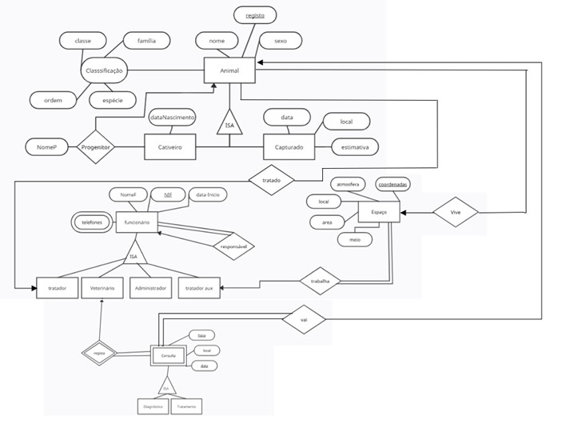Para o problema acima, construa um diagrama Entidade-Relação que descreva a informação. No diagrama não se esqueça de indicar as restrições das relações e as chaves primárias das entidades.[1]
2. Transforme o modelo E-R em tabelas. Nas tabelas não se esqueça de indicar as chaves primárias e as chaves candidatas.[2]

**Animal** (NomeA, registo, sexo, classificação_especie, classificação_classe, classificação_ordem, classificação_familia)

**Cativeiro** (registo, dataNascimento)

**Capturado** (registo, localC, dataC, estimativa)

**Funcionário** (NIF, NomeF, data_inicio)

**Funcionario_telefones** (NIF,telefones)

**Espaço** (coordenadas, local, área, meio, atmosfera)

**Consulta** (NIF, data, hora, local)

**Tratador** (NIF)

**Veterinário** (NIF)

**Administrativo** (NIF)

**Tratador Aux** (NIF)

**Diagnóstico** (NIF, data, hora)

**Tratamento** (NIF, data, hora)

**Progenitor** (registoF, Nome, registoP)

**Tratado** (registo, NIF)

**Vive** (registo, coordenadas)

**Trabalha** (coordenadas, NIF)

**Vai** (NIF, data, hora, registo)

**Responsável** (NIF_1, NIF_2)

Como a relação **Regista** é uma relação fraca não precisa de ser representada.

1. Defina o conjunto de dependências funcionais que a base de dados deve verificar.

Registo $→$ nome, sexo, classificaçao_especie, classificaçao_familia, classificação_ordem, classificação_classe

Registo $→$ dataNascimento

Registo $→$ localC, dataC, estimativa

Registo $→$ NomeP

Registo $→$ coordenadas

Registo $→$ NIF

Coordenadas $→$ NIF

Coordenadas $→$ local, meio, área, atmosfera

NIF $→$ NomeF, data_início

NIF, data, hora $→$ local, registo

classificação_espécie $→$ classificação_família

classificação_família $→$ classificação_ordem

classificação_ordem $→$ classificação_classe

1. Apresente a Base de Dados na forma normal de Boyce Codd, BCNF.

Para a nossa Base de Dados se encontrar na forma normal de Boyce Codd, foi necessário realizar várias partições, o que deu origem às inúmeras decomposições.

R1 = coordenadas, NIF, local, atmosfera, meio, área

R2 = NomeF, data_Início, hora, data, registo, local

R3 = classificação_espécie, classificação_família

R4 = registo, dataNascimento, localC, dataC, estimativa, NomeP, coordenadas

R5 = classificação_ordem, classificação_classe

R6 = classificação_ordem, NomeA, sexo, classificação_espécie, registo

1. Indique justificando se a sua base de dados tem informação redundante.

Sim tem, porque a informação do registo é repetida sempre que se associa o registo ao NIF do tratador que é responsável pelos animais identificados pelo mesmo (registo).

1. Indique se a base de dados que apresentou na forma normal de Boyce Codd preserva as dependências.

A base de dados na forma de Boyce-Codd não preserva as dependências pois para certas dependências é necessário fazer um join de certas decomposições.

1. Para cada relação da base de dados na BCNF indique as chaves primárias, candidatas e estrangeiras.[3]

R1 (coordenadas, NIF, local, atmosfera, meio, área)

Sem estrangeiras

R2 (NomeF, data_Início, hora, data, registo, local)

Sem estrangeiras

R3 (classificação_espécie, classificação_família)

Sem estrangeiras

R4 (registo, dataNascimento, localC, dataC, estimativa, NomeP, coordenadas)

Estrangeiras: registo, coordenadas

R5 (classificação_ordem, classificação_classe)

Sem estrangeiras

R6 (classificação_ordem, NomeA, sexo, classificação_espécie, registo)

Estrangeiras: registo, classificação_ordem, classificação_espécie

1. Indique os comandos SQL para a criação das tabelas que constituem esta base de dados. E construa esta base de dados no Postgres.

(O código em SQL vai no ficheiro CreateTables em anexo)

1. Indique as expressões em SQL para inserir a seguinte informação na sua base de dados e inseria-a.

(O código em SQL vai no ficheiro Inserçao_de_valores em anexo)

1. Indique a expressão em SQL para responder às seguintes perguntas (no relatório indique também o resultado):

(O código em SQL vai no ficheiro Pergunta10(SQL) em anexo)

1. Caso na figura não se reconheça o nome dos atributos ou das entidades, devido à qualidade da imagem, esta irá em anexo.
2. Os atributos a sublinhado são referentes às chaves primárias e candidatas.
3. Os atributos a sublinhado são referentes às chaves primárias e candidatas.